STAGIONE SPORTIVA 2017/2018
7° CAMPIONATO CALCIO A
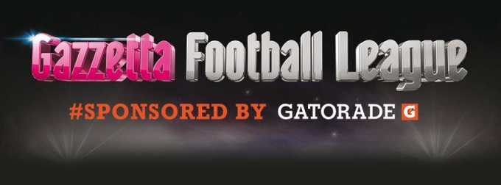

COMUNICATO N. 7 5 Dicembre 2017-12-06

COMUNICATO N. 7 DEL 5 Dicembre 2017

Volevo ricordarvi, sono gli arbitri che mi sollecitano, che in campo deve essere presente il defibrillatore e nella distinta deve essere indicato l’addetto.
La squadra Birreria alle poste, come già comunicato ha cambiato il campo da gioco, Passo di Riva via a. De Gasperi ore 21.30.
Avevo chiesto nel precedente comunicato che mi fosse inviate le foto con le bottiglie di Gatorade in modo da pubblicarle nel sito della Gazzetta Footbal League, solo una squadra ha inviato la foto…..

Calcio a 5
Girone A
IMPRESA P.R. - BIRRERIA ALLE POSTE 6 - 5
THE BIG - SOVIZZO COLLE VIGO G.S.D. 13 - 6
YOUNG BOYS - camp 6 - 6
SOVIZZO COLLE VIGO G.S.D. - INTERNAZIONALE 9 - 6
Disciplina
Ammoniti: Eder Baù, Alberto Barbiero (BIRRERIA ALLE POSTE).
Diffide: Leonardo Grimaldi (YOUNG BOYS).
Classifica Punti Gio Vin Par Per Gol: Fat Sub C.D.
1 - IMPRESA P.R. 21 7 7 0 0 54 21 2
2 - BIRRERIA ALLE POSTE 18 7 6 0 1 66 22 3
3 - YOUNG BOYS 13 6 4 1 1 46 34 3
4 - camp 7 6 2 1 3 26 37 1
5 - SOVIZZO COLLE VIGO G.S.D. 6 7 2 0 5 45 65 0
6 - THE BIG 6 5 2 0 3 31 39 1
7 - INTERNAZIONALE 4 6 1 1 4 34 44 4
8 - AR 4 5 1 1 3 28 32 4
9 - BIVIO'S PUB 0 5 0 0 5 9 45 11

Commissione Calcio a 5 ASI
Mauro Bortolamei
3407607399

Commissione Calcio a 5 ASI
Mauro Bortolamei
3407607399

